ЛЕВША и ПРАВША

Сборник сказок в стихах с применением артикуляционной гимнастики и биоэнергопластики.

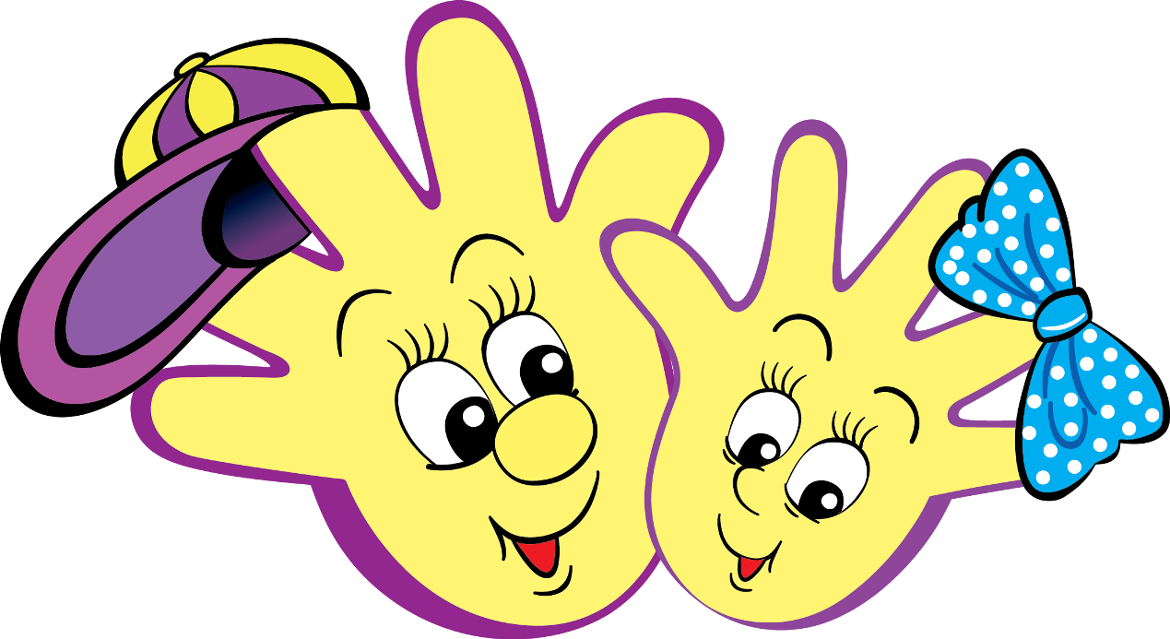

Головкова О.В. учитель-логопед МАДОУ «Детский сад №407», г. Пермь
Екименко В.А. учитель-логопед МАДОУ «Детский сад №407», г. Пермь

г.Пермь
2018 г.
Интересным направлением для развития пальцевой моторики является биоэнергопластика. Биоэнергопластика – это соединение движений артикуляционного аппарата с движениями кисти руки. Использование на занятиях игрового метода укрепляют и развивают мышцы артикуляционного аппарата, улучшается память, внимание, что значительно облегчает постановку и введение звуков в речь.
Цель: Отработка полноценных движений пальцев и кистей рук и определенных положений органов артикуляционного аппарата, необходимых для правильного произношения звуков. Развитие памяти, мышления, внимания.
Задачи для педагога:
- Формировать умения действовать по словесным инструкциям.
- Развивать пальцевую моторику с помощью различных игр;
- Развивать речь детей, расширять словарный запас
Подготовить методический материал по данной теме, (картотеку артикуляционных упражнений с описанием движений кистей и пальцев рук).
Показать способы и приёмы проведения пальчиковой гимнастики для родителей;
Задачи для детей:
- Развивать мелкую моторику пальцев рук детей,
- Развивать речевые способности.
Задачи для родителей:
- Помочь родителям освоить в игровой форме артикуляционную гимнастику, способствующую формированию артикуляционных движений и поз, необходимых для правильного произношения звуков
- Учитывать опыт детей, приобретенный в детском саду;
- Создавать в семье благоприятные условия для проведения пальчиковой гимнастики.

Две ладошки у меня  Есть Правша и друг Левша  Братья весело живут  Мне покоя не дают | Поочерёдно сжимать в кулачки и разжимать пальцы двух рук.  Можно чередовать – то правая, то левая  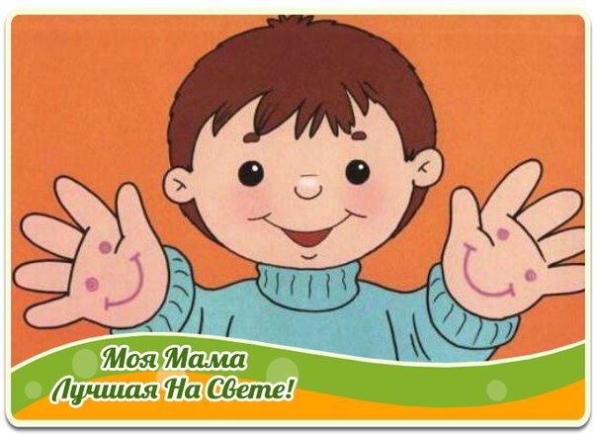
Целый день они в заботах  Ищут всё себе работу | Кончиком большого пальца правой руки поочерёдно касаться кончиков указательного, среднего, безымянного пальцев и мизинца. Проделать обеими руками  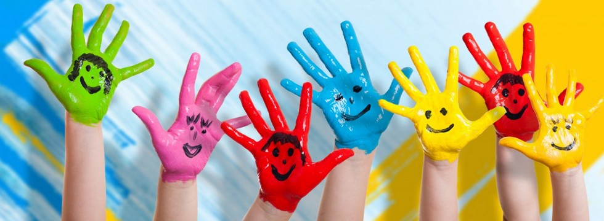
То крупу переберут,  То замочек расстегнут  И мазайку по картинке  Эти братья соберут  Любят братья мастерить,  Рисовать, писать, лепить. | Поочерёдно сгибать и разгибать все пальцы начиная с мизинца  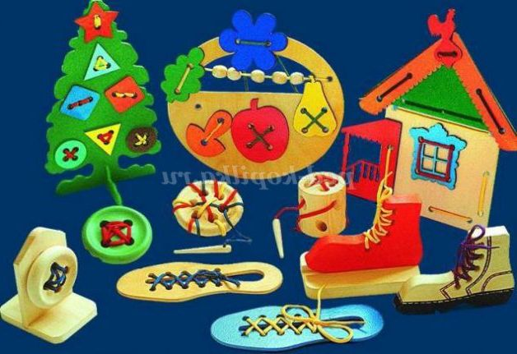

Смастерили братья дом  В нём живут они вдвоём | Соединить правую и левую ладонь в виде крыши  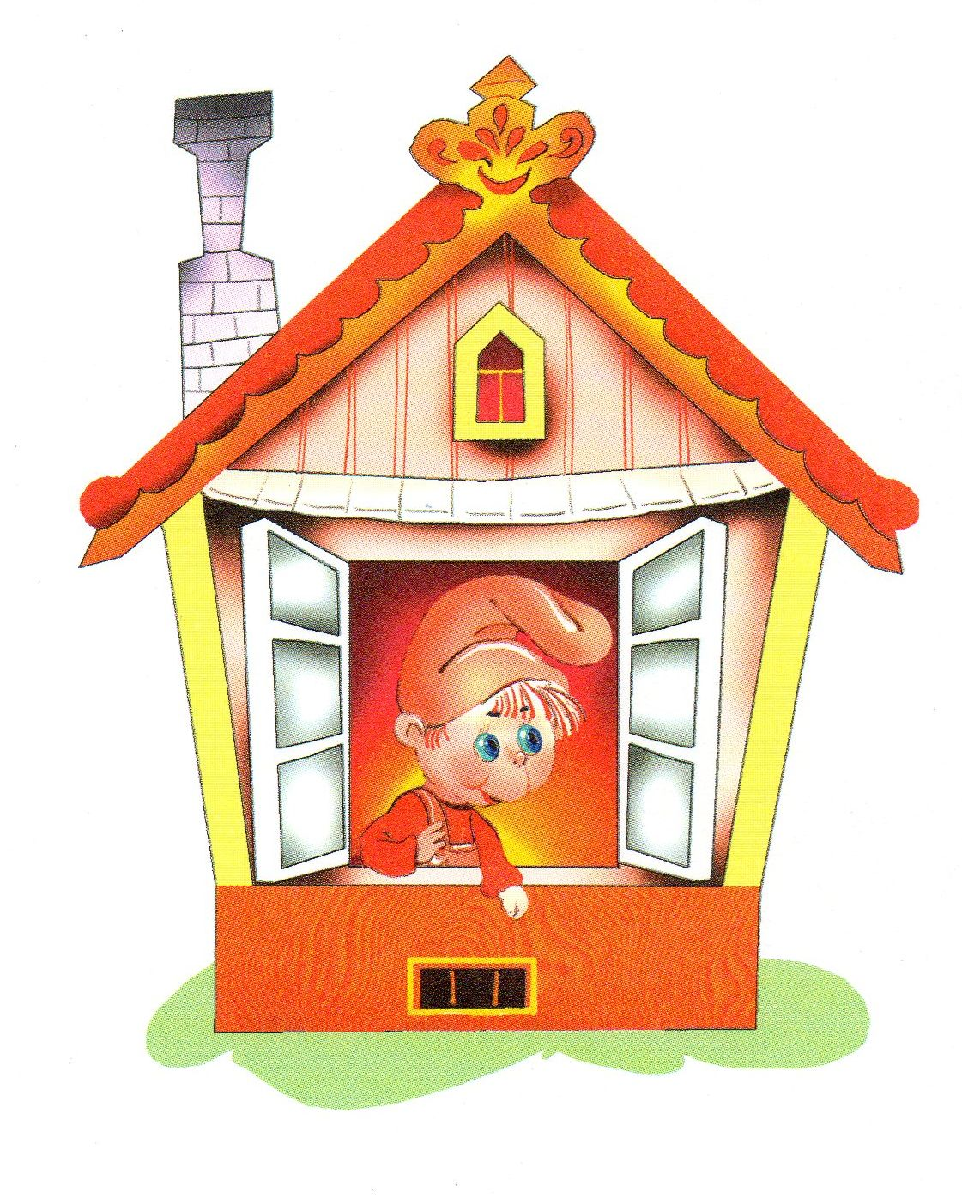
Сочиняют сказки детям  И показывают в нём | Большой палец правой и левой руки вместе с остальными образуют « колечко». «Колечки» поднести к глазам.  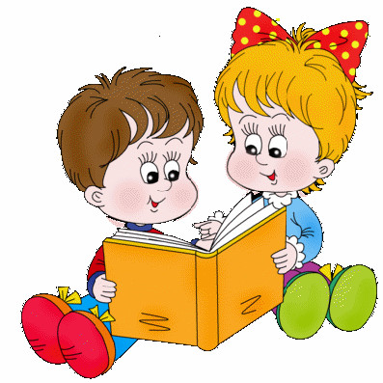

ТЕРЕМОК №1

Стоит в поле Теремок | Ладошками изображаем крышу - домик | 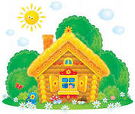
Он не низок ни высок | Руки вниз - вверх
Окружён он весь забором | Указательными пальчиками в воздухе рисуем заборчик (можно изобразить «заборчик» зубками)  (одновременно зубки – заборчик, растопыренные пальчики – заборчик) | 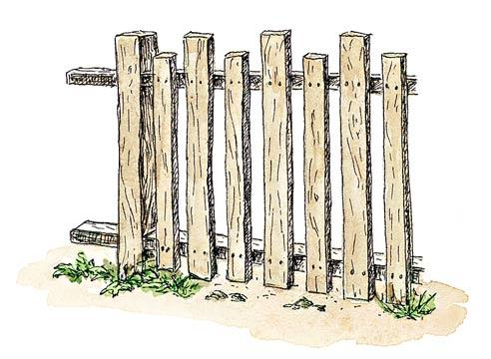
Охраняется – Трезором! | Ладошки вместе. Два больших пальчика  согнуты - «ушки» | 
Живут в нём верные друзья:  На помощь друг к другу придут всегда! | Рукопожатие | ЛАДОШКИ
Колобок – румяный бок | Щёчки надуваем  (изобразить обеими руками – ладошками шар) | 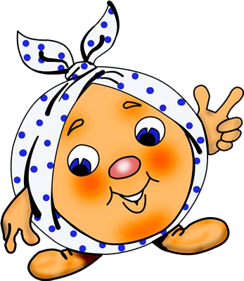
Очень худенький хорёк | Щёчки всасываем  (ладошки прижимаются- шар сдулся) | 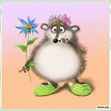
Лягушонок весельчак | Губы в улыбке, зубки не видны  (руки сомкнуты и прогнуты в кистях на уровне груди.) | 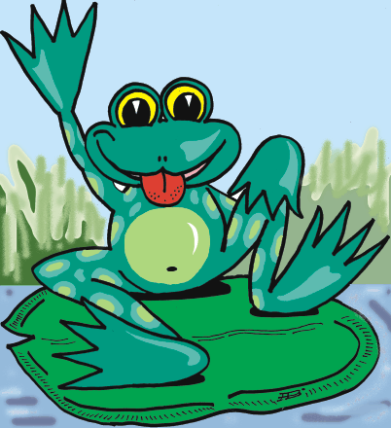
И слонёнок – он добряк! | Губы вытянуты в трубочку  (Руки в кулачок и приставить друг к другу). | 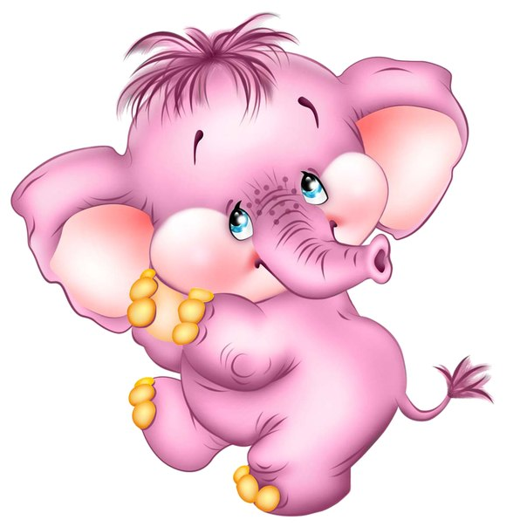
Утром солнышко взойдёт | Пальцы соединены в шар  над головой | 
Колобок блины печёт, | Месим тесто зв л-л-л  Шлёпаем или гладим ладошки | 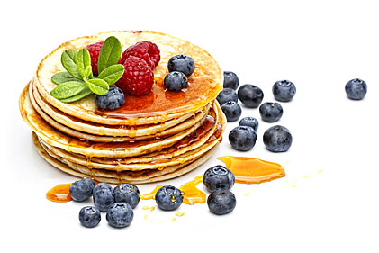
Слонёнок самовар несёт. | Одновременное надувание обеих щёк с последующим выпусканием воздуха со звуком п-п через губы | 
Лягушонок чашки ставит | «Чашечка» (может находиться во рту или вне)  (кисть руки ладонью в верх, пальцы сомкнуты и слегка согнуты) | 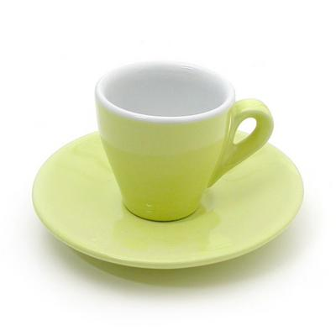
Хорёк блины вареньем мажет | Губы облизывают верхнюю и нижнюю губу  Имитируем, как мазать блин | 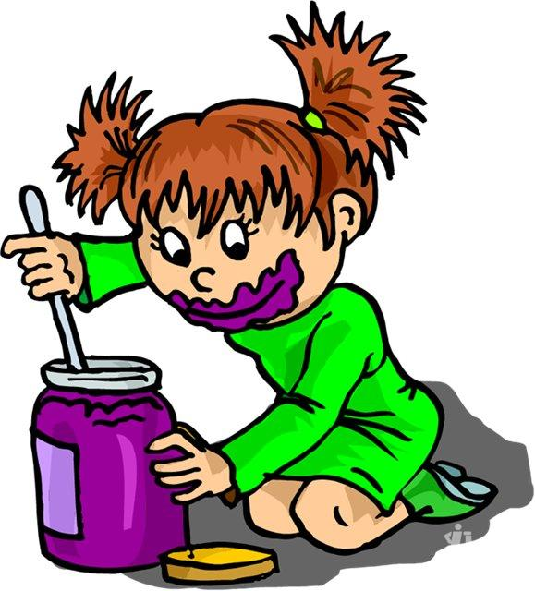
Сели дружно все за стол  Стали угощаться | Левая ладошка в кулачке вертикально – правая горизонтально. ( стол-стул)  Блинчик жуём (зубками прикусываем - мягко массажируем - кончик язычка) | 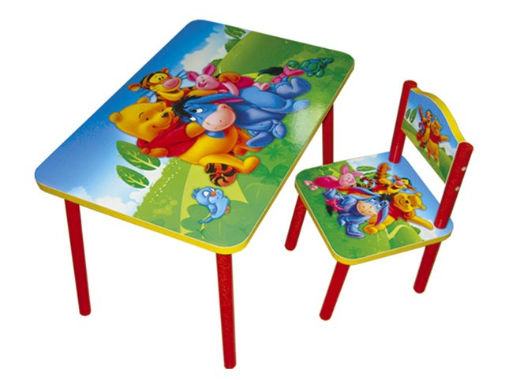
Только вот беда какая -  Стали чаем обжигаться | Дуем на язычок (язычок внизу – лежит на нижней губе)  Язычок сворачиваем в «трубочку» | 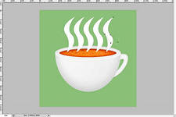
У слонёнка хобот длинный  И силёнок много | «Хоботок»  (Руки в кулачок и приставить друг к другу).
Вдох и выдох, вдох и выдох  Чай стал охлаждаться. | Вдох носом, выдох ртом.  Можно дуть в «Чашечку» язычок вверху, Или на ладошку «Блюдце» язычок внизу.
Друзья позавтракали дружно  Друг другу улыбнулись | Губы в широкой улыбке, видны верхние и нижние зубы | 
И на прогулку в летний лес  Они заторопились. | По ладошке ходят пальчики – указательный и средний… | 